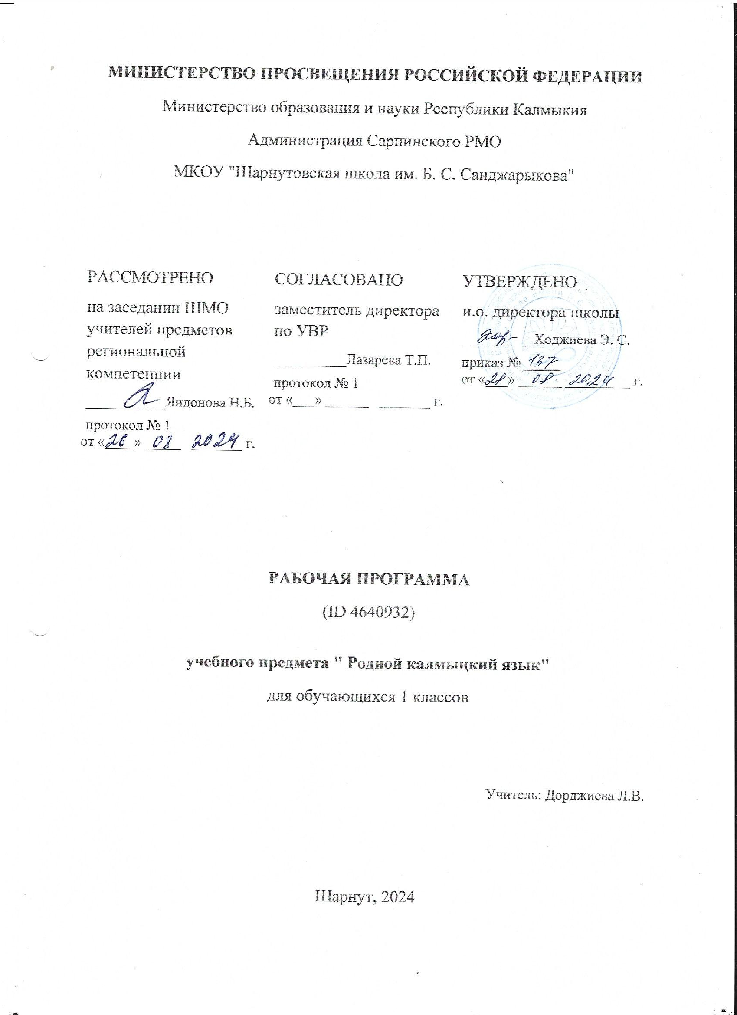

**Пояснительная записка**

Рабочая программа по калмыцкому языку в 1 классе составлена на основе следующих нормативных документов:

1. Конституции РФ. Принята на референдуме 12 декабря 1993 г. 2.Федерального закона Российской Федерации от 29 декабря 2012 г. № 273-ФЗ «Об образовании в Российской Федерации».

2.Закона Республики Калмыкия от 15.12.2014 г. №94-V-З «Об образовании в Республике Калмыкия».

1. Приказ Министерства образования и науки Российской Федерации от 6 октября 2009г. №373 «Об утверждении и введении в действие Федерального государственного образовательного стандарта начального общего образования».
2. Региональный (примерный) учебный план Министерства образования и науки Республики Калмыкия (приказ № 868 от 05.07.2017 г).

 5.Приказ Министерства образования и науки Республики Калмыкия от 14.06.2017 г. №761 «О преподавании предметов региональной компетенции».

1. Государственный образовательный стандарт по предметам региональной компетенции (2012г.)
2. Учебный план МКОУ «Шарнутовская щкола им. Б. С. Санджарыкова» на 2022-2023 учебный год.

**Цели обучения:**

 *Учебные: формирование коммуникативной компетенции элементарного уровня в устных (аудирование и говорение) и письменных (чтение и письмо) видах речевой деятельности;

 *Образовательные: формирование у учащихся социальных умений с использованием калмыцкого языка, изучение культуры калмыцкого народа других народов нашей республики, знакомство с фольклором и детской художественной литературой, расширение кругозора и развитие межкультурных представлений;

*Развивающие: развитие интеллектуальных функций и универсальных учебных умений младших школьников, повышение их речевых возможностей, укрепление учебной мотивации в изучении калмыцкого языка и расширение познавательных интересов);

*Воспитательные: воспитание нравственных качеств личности младшего школьника, толерантного отношения и уважения к представителям иных культур, ответственного отношения к учёбе и порученному делу, чувства патриотизма.

Данные цели обусловливают решение следующих задач:

 - формировать у младших школьников отношение калмыцкому языку как средству межличностного и межкультурного общения на основе взаимопонимания с теми, кто говорит и пишет на калмыцком языке, а также как средству познавательной деятельности через устное общение, чтение, слушание и письменную речь;

- развивать на доступном уровне системные языковые представления младших школьников о калмыцком языке, его функционировании в устной и письменной речи, расширяя лингвистический кругозор учащихся и обеспечивая усвоение лексикограмматических средств;

 - создавать педагогические условия для приобщения младших школьников к новому для них миру общения на изучаемом языке, преодоления языкового и культурного барьера и формирования мотивации овладения новыми коммуникативно-социальными умениями;

 - воспитывать качества личности учащихся начальной школы, их нравственноценностную ориентацию, эмоциональную сферу, а также познавательные способности, мышление и творчество в ходе овладения языковыми знаниями на коммуникативной основе;

- включать младших школьников в новый для них социально-коммуникативный опыт средствами обучающей игры, драматизации, фольклора, музыки, моделирования жизненных ситуаций, обсуждения доступных возрасту проблем, учебного сотрудничества и проектной деятельности;

- обучать учащихся начальной школы универсальным познавательным стратегиям и способам работы с компонентами учебно-методического комплекта, мультимедийным приложением, учебной информацией в сети Интернет, символико-графической репрезентацией знаний, а также учебному сотрудничеству

**Обоснование выбора УМК:**

Календарно- тематический план для 1 класса по калмыцкому языку ориентирован на использование следующего УМК:

1. 1 класс. Экспериментальное учебное пособие «Уйнр» / Бакланова Г.Б., Корнусова Б. Э.,Санджи-Горяева Н.Х.-Элиста: АУ РК «РИА «Калмыкия»,2015
2. Рабочая тетрадь для учащихся 1 классов к учебнику «Уйнр» Бакланова Г.Б., Корнусова Б. Э.,Санджи-Горяева Н.Х.-Элиста: АУ РК «РИА «Калмыкия»,2015

***Тематическое планирование***

1-ая четверть – 8 часов

|  |  |  |
| --- | --- | --- |
| № | Тема урока | Кол-во часов |
| 1 | Как тебя зовут? Как зовут этого мальчика | 1 |
| 2 | Где ты живешь? Кто это? Что это? | 1 |
| 3 | Сколько человек в классе? Сколько тебе лет? | 1 |
| 4 | В каком классе ты учишься? | 1 |
| 5 | Чем ты занимаешься? Что ты любишь делать? | 1 |
| 6 | Какой сегодня день? | 1 |
| 7 | Кто новый ученик? | 1 |
| 8 | Чем любит заниматься Үлмҗ? | 1 |

2-ая четверть – 8 часов

|  |  |  |
| --- | --- | --- |
| № | Тема урока | Кол-во часов |
| 1 | Ты знаешь калмыцкие буквы?  Краткие и долгие гласные звуки | 1 |
| 2 | Любишь ли ты читать? | 1 |
| 3 | Как он выглядит? | 1 |
| 4 | Какая сегодня погода? | 1 |
| 5 | Любищь ли ты читать? | 1 |
| 6 | Что ты выучил? | 1 |
| 7 | **Зул-национальный праздник** | 1 |
| 8 | Повторение пройденного | 1 |

3-я четверть – 9 часов

|  |  |  |
| --- | --- | --- |
| № | Тема урока | Кол-во часов |
| 1 | Что изображено? Какого цвета? | 1 |
| 2 | Что находится в классе? Что где находится? | 1 |
| 3 | Что есть в твоем портфеле? Это чей портфель? | 1 |
| 4 | Что делают этим предметом? Какое твое любимое дело? | 1 |
| 5 | Что ты делаешь на уроке математике? Поможем Үлмҗ? | 1 |
| 6 | Ты хороший ученик? Это какая гласная? Какая гласная потерялась? | 1 |
| 7 | Любишь ли ты читать? Что делают руки? | 1 |
| 8 | Чем занимаешься на перемене? Любишь ли ты играть? | 1 |
| 9 | Что ты выучил? | 1 |

4-ая четверть – 8 часов

|  |  |  |
| --- | --- | --- |
| № | Тема урока | Кол-во часов |
| 1 | Сколько человек в твоей семье? Сколько лет твоему авве? Кем работает твой папа? | 1 |
| 2 | Твой дом? Сколь комнат в твоем доме? Что есть в твоей комнате? | 1 |
| 3 | Где кошка? Кто растет в твоих сараях? | 1 |
| 4 | Ты помогаешь дома? Кто зовнит? Семья Хонгора? | 1 |
| 5 | Какие слова имеют долгие гласные? Любишь ли ты читать? | 1 |
| 6 | Чем были заняты Улюмджи и Пюрвя? Когда у тебя день рождение? | 1 |
| 7 | Любишь ли ты читать? Что ты узнал нового? | 1 |
| 8 | Повторение пройденного. | 1 |